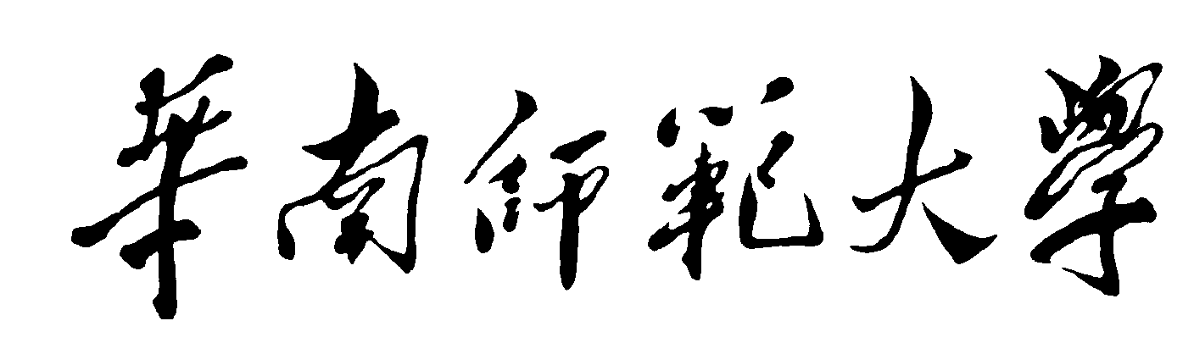

**《移动智能应用开发》课程项目**

**产品方案设计**

项 目 题 目：天气预报app

所 在 学 院：计算机学院

项 目 组 长：李奕潼

小 组 成 员：陈晓烁，张淼然，文悦言

编 写 时 间：2022年1月03号

1. **产品设计方案**

**1.项目实施可行性报告**

**（1）行业市场分析**

查看天气是人们日常生活中常做的活动之一。现如今，天气预报APP已经成为手机中必备的基础应用，它可以方便我们随时随地查看天气信息。如今互联网的革新让天气预报的作用更加丰富起来，我们除了可以查看最基本的天气信息外，还可以获得基于天气的各种指导信息，比如穿衣、运动等。

由于天气预报作为一款基础应用，它所对面的用户数量非常庞大，而不同的用户会有各自不同的需求。有的用户可能就只需要最基本的气温、阴晴等信息，有的用户可能对降雨信息特别敏感，或许还有一些冲浪爱好者需要准确的风级信息。

**a.同类产品分析**

目前市场上的天气预报APP除了具备查看天气的基本功能外，还有着设计简洁美观、衍生功能多样化的特点。例如穿衣搭配、出行建议等。此外，为了盈利也植入了一些广告。

**b.用户分析**

天气预报APP的用户数量庞大，本款产品通过安卓平台实现开发，旨在实现其基本功能，满足大众基本需求，是一款实用且美观的APP。安卓平台用户可使用APP来了解当前所在城市的天气状况，同时也可以根据自己的喜好设置APP的界面。

**2.产品定位及目标**

**产品名称：**天气预报app

**产品定位：**一款支持天气、环境信息查询，帮助用户更好了解天气和环境的软件。

**目标用户：**所有人

**产品Slogan：**天有冷暖，在这里一键知道！

**产品介绍：**提供城市天气预报，空气质量及分时天气等。提供丰富的生活指数，涵盖穿衣, 是否带雨伞, 紫外线防护，衣物晾晒, 空气污染，感冒，运动，交通，旅游等方方面面为你出行生活提供决策依据，从容应对各种天气状况。

**3.产品内容总策划**

**A.应用流程规划**

**第一步、确定需求**

勾勒出目标APP的轮廓，对具体的功能需求进行技术可行性和经济可行性以及运营可行性分析，完善和改进功能需求。

**第二步、分析**

分析并精细化需求，添加功能实现细节。

**第三步、设计**

研究如何实现上述步骤中添加的各项功能细节。先进行架构设计，将目标产品分解为几个模块，明确模块之间的接口与跳转逻辑。然后进行详细设计，先后完成UI设计、数据库设计、模块设计、数据结构与算法设计。

**第四步、实现与集成**

选定开发语言，对各个模块进行编码实现，分别实现前端交互界面和后端的功能模块。将实现的编码集成，获得能够整体运行的APP。

**第五步、测试**

设置测试用例，对APP的各项功能使用进行测试。

**第六步、维护**

根据测试的结果对app进行改进。

**B.设计与测试规范**

**UI设计：**UI设计者根据APP的功能需求，与前端开发者相互沟通，设计出简洁、美观、实用易上手的交互界面。用PS或手绘等方式产出APP每一个界面的设计效果图，展示每个界面的元素布局，最终呈现为全部界面的线框图。

**前端开发：**前端开发者根据UI设计的效果图，在开发平台上实现目标效果。按照易于理解的方式命名预留好各个功能接口。

**后端开发：**前端开发整体框架完成之后，进行后端开发，包括数据库和各种功能的算法和数据结构实现等。

**代码测试：**测试工程师在前后端开发过程中，实时跟进每个功能模块的编码实现，持续进行测试，发现BUG，及时反馈开发人员。APP整体开发完成后，设计测试用例，对APP的功能使用进行测试，及时反馈问题给开发人员进行完善。

**C.开发日程表**

|  |  |  |
| --- | --- | --- |
| **序号** | **阶段** | **主要内容** |
| 1 | 明确需求 | 勾勒APP整体轮廓、功能，确定开发周期 |
| 2 | UI设计 | 设计出APP的界面效果 |
| 3 | 分析设计 | 细化APP的功能实现细节，划分功能模块，设计数据库、算法和数据结构 |
| 4 | 前端开发 | 代码实现UI设计效果 |
| 5 | 后端开发 | 实现APP的功能、架构 |
| 6 | 测试 | 发现代码中的bug，使用功能的bug，反馈并修改 |

**4.技术解决方案**

**开发环境**：Android Studio

**开发语言**：Kotlin，Java

**5.推广方案**

**（1）第一阶段：软文推广+校园宣传**

经过不断分析、调研、研究消费者的需求特征，根据需求提炼产品或者服务的核心价值和卖点，寻求切入点，将产品、服务信息更巧妙地植入文章中。借助微信、公众号进行软文发布，推广引流。同时，制作推广宣传海报在校园内公示栏粘贴，另外可在校园内摆摊宣传，向校园内有此类潜在需求的同学进行宣传；

**（2）第二阶段：行业广告推广交换+行业APP广告直投**

当APP有一定的流量时，可以找一些相同规模的同行APP交换广告，即在你的APP上做对方的广告，在对方APP上做你的广告。这样可以不用花钱即可得到一定的广告效果。另外，找出一些有流量，有影响力的相关行业网或是相关网站，在他们网站上直接投放广告。

**6.运营规划书**

1. **盈利**

本产品盈利模式主要以插入广告为主，不过本产品主要用于课设作业，盈利方面并没有太大的要求。

1. **成本**
2. **推广成本**

线下推广需要耗费人力物力，并且必要时还可以准备小礼品。推广的对象主要为身边的同学，对产品进行测试和体验并给予用户体验反馈。

1. **人力资源成本**

APP开发费用方面基本为零，该APP为课设项目，开发人员均为小组成员；APP运营需要小组成员及时对APP进行监管和维护，让本产品能够为人们提供便利。

1. **产品实现方案**

**1.系统的主要功能：**

本app主要功能为天气情况查询，附加功能为未来小时晴雨预测，实现天气实时更新，空气污染指数报告，分钟降水数，生活小tips，新冠肺炎视图，app界面节日特殊背景，app界面阳光雨水动效，app实现多语言，app完成白天黑夜模式转换等功能。

**2.UI界面设计**

**（1）app界面：**

app界面简洁美观，在编写UI界面时了解并使用了Material Design设计语言进行设计。此界面为初始用户选择想要查看天气预报的城市，可以手动输入或者定位当前地点。

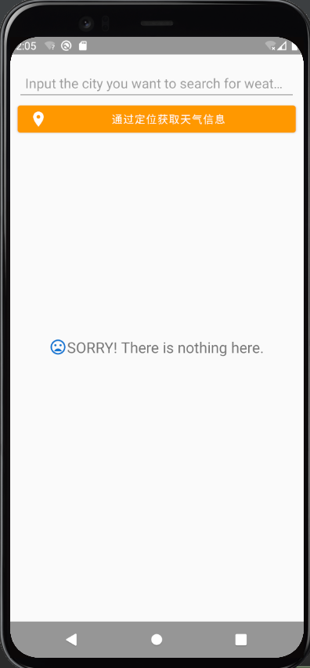

**（2）天气预报界面**

天气预报界面中可以预报未来15天内的温度、查看实时天气、降水量，空气指数等

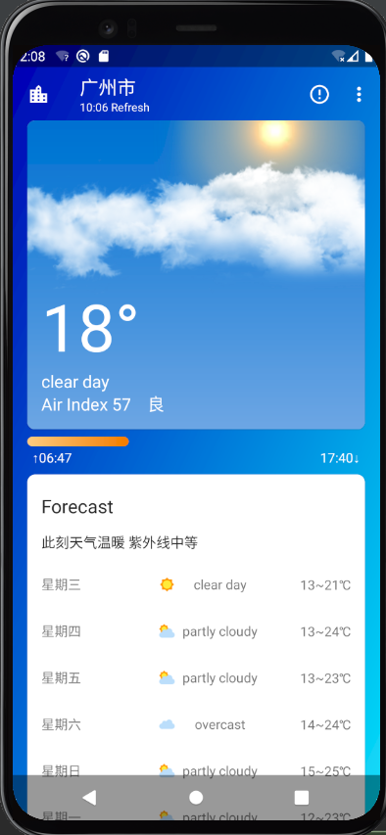 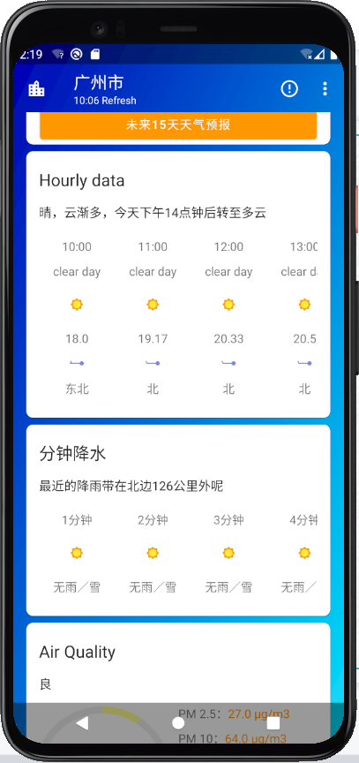

**（3）空气指数和污染物介绍**

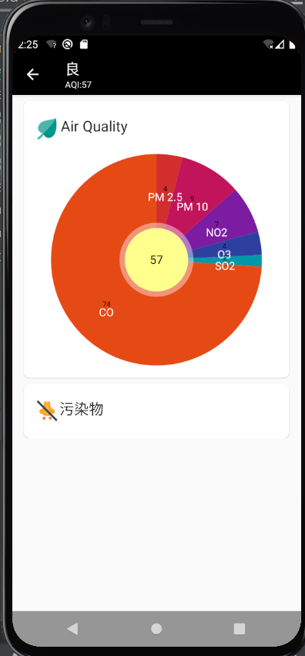 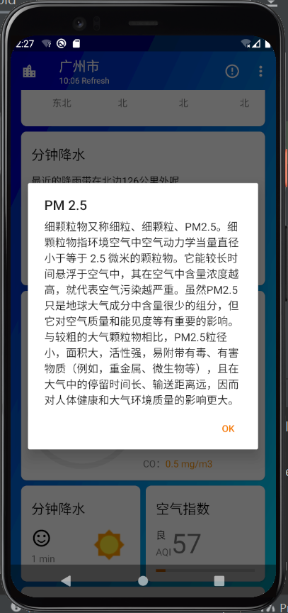

点击空气指数会出现饼状图对空气成分展示  点击空气质量中的污染物，会出现污染物的介绍，帮助人们更加了解这些污染物的危害，并提示人们适当做好防护措施。

**（4）特色为生活提示，其中包含预防感冒，穿衣提示，紫外线强度，出行提示，温度舒适度，风力等，图案生动形象。**

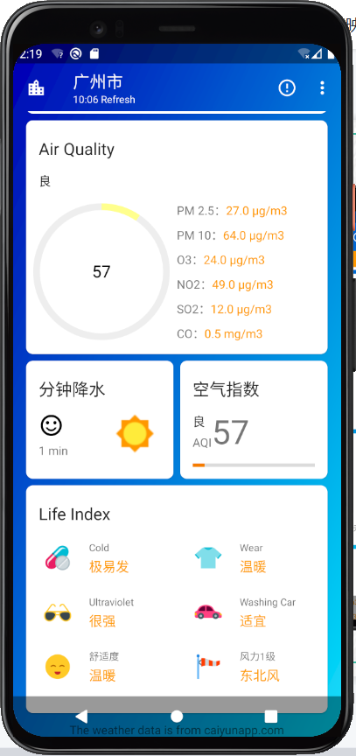

**（5）app还有一些附加设置功能，另外还可以实现多语言功能。**

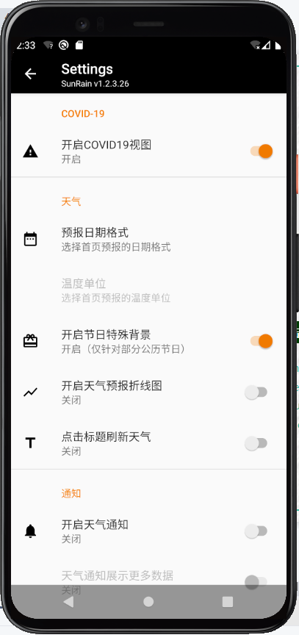 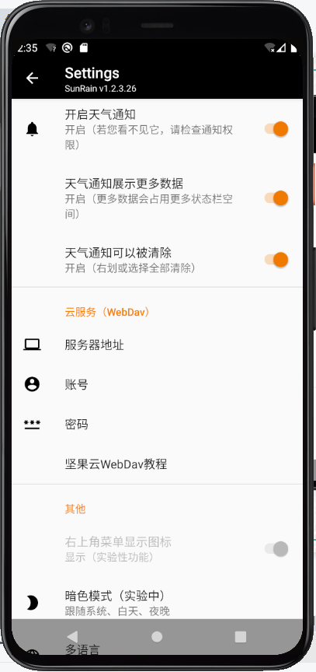 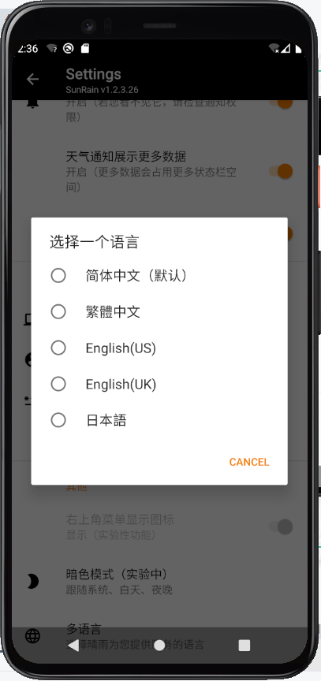

**3.关键技术和技术难点**

（1）天气app最重要的是获取城市列表和天气信息，所以首先要解决的问题是在网络上找到合适的api接口，并根据服务商提供的数据转换成自己需要显示的数据。这里我们采用的是彩云天气api接口。

（2）有了需要的显示信息之后，我们需要自己去设计怎么显示，怎么让用户去有一个好的体验。参照项目截图，其中WeatherActivity作为启动活动，用于显示天气信息，提供的是多页带导航栏可左右滑动的效果。PlaceFragment是管理城市的活动，用于添加、删除、改变、查询、保存要显示天气信息的城市列表。

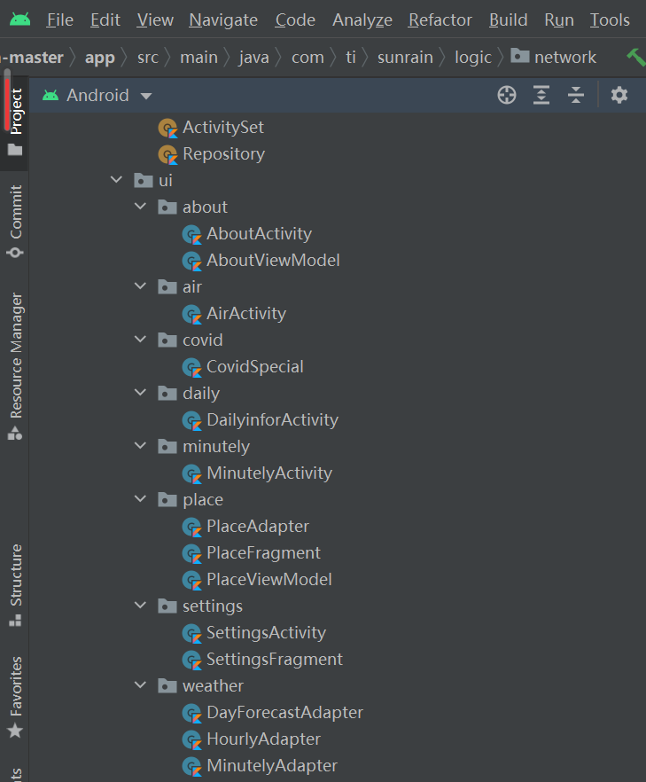

（3）实现了这些基本的城市管理和天气显示之后，接下来就是进阶功能了。我们针对用户现实需求，灵活地设计了多种不同的显示功能，比如，日期的通俗或正式的格式设置，节日特殊背景设置，天气预报折线图显示等。

（4）实现了暗色模式，可以跟随系统切换白天/夜间不同的显示效果，适应用户多方位需求。

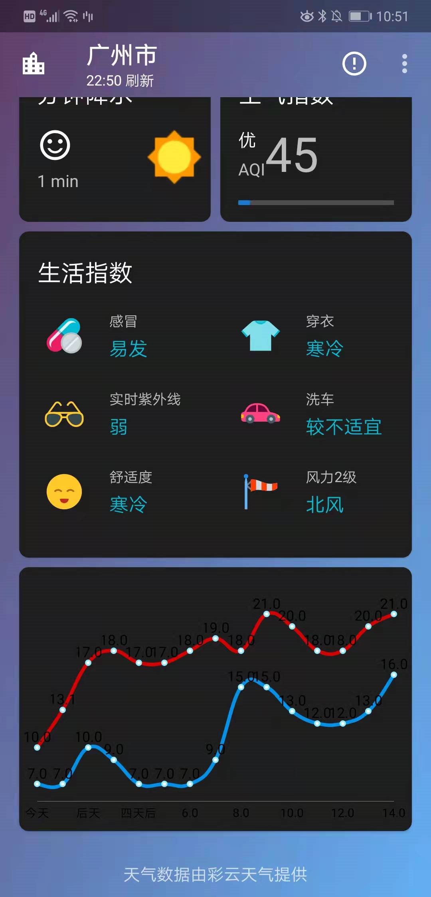

（5）在天气app中有实现动态背景及动态背景测试的功能（如下雨天可以实现雨水动效）；实现背景随时间变化实现白天到夜晚转变。

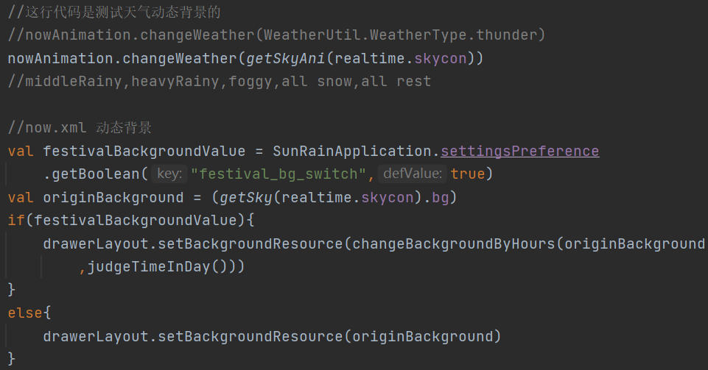

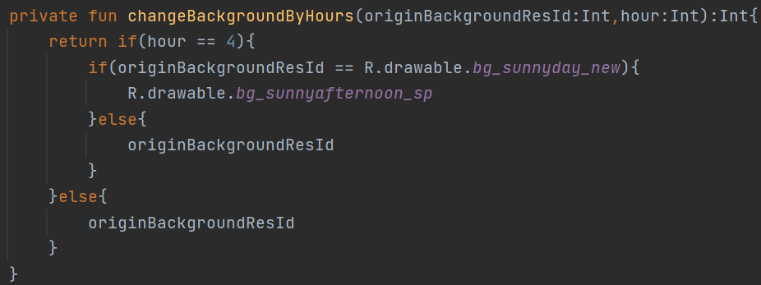

**4.用户体验记录和分析**

作为一款工具类的天气软件，查看天气自然是它最主要的一个功能，好天气的定位功能可以根据用户输入的城市定位到该城市当前的天气，通过和华为自带的天气作为比较，其中华为自带的基本功能，本app基本已实现。除此之外，本app拥有协调的色彩搭配。

**5.已完成的改进和存在的问题**

**已完成的改进：**

1、对ui界面进行完善，加入material design；

2、结合当下时事背景，我们新增加了查看新冠疫情实况地图的功能，不过由于技术限制，暂时无法将数据信息在APP中显示出来，但提供了跳转浏览器打开相应信息的功能。

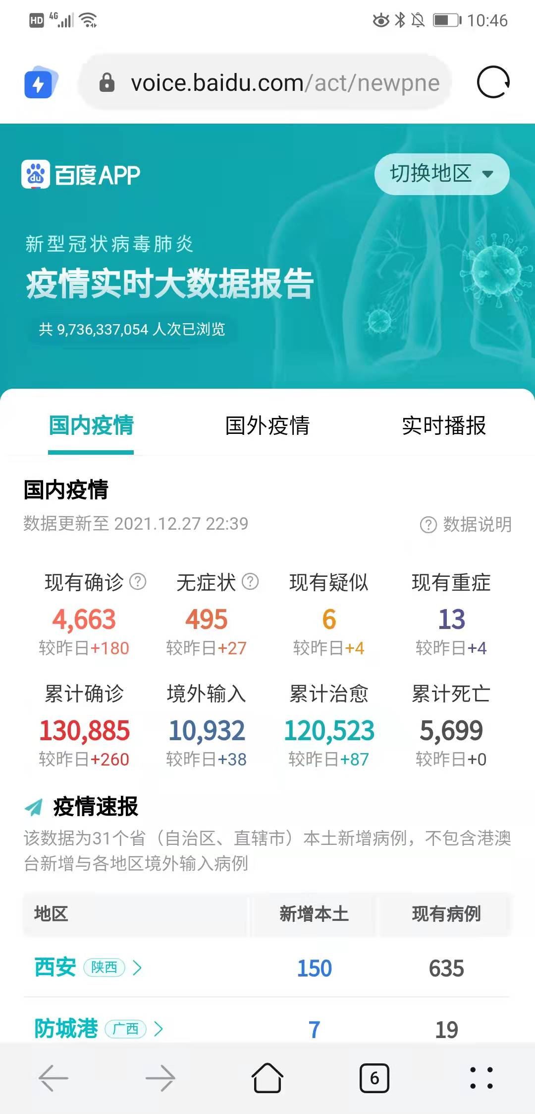

**存在的问题：**

1、天气预报app暂时还不能完成自动定位城市的功能，只支持手动输入城市进行天气预报查询；

2、天气预报app动态效果较少，在未来的学习中小组会继续对app进行完善和修改；

3、未能实现新冠疫情实时查询，暂时只能实现浏览器的链接跳转，未来会努力实现这一部分功能。

1. **测试大纲和测试报告**
2. **测试时间**

测试开始时间：2021/10/31

测试完成时间：2021/12/28

1. **测试环境**

|  |  |
| --- | --- |
| 名称/类型 | 说明 |
| Huawei mate 20 | Android 9 |

1. **APP测试点**

**3.1 UI测试**

（1）用户界面（菜单、对话框、窗口）等布局，风格是否满足用户需求，文字位置，描述是否正确，界面美观程度，文字图片组合是否合理

（2）用户友好性、人性化、便于操作等

导航与页面结构、菜单、连接页面的风格是否一致

按钮、对话框、列表和窗口等；或在不同的连接页面之间需要导航。

自适应界面设计，内容根据窗口大小自适应

页面的图片应有其实际意义而要求整体有序美观

输入框说明文字的内容与系统功能是否一致

**3.2功能测试**

（1）评审需求，多方面考虑，整理出内在外在以及非功能性的直接间接功能点，对比需求，提取测试点

（2）根据常用的一些分析方法，等价类边界值判定表因果图场景法等方法，设计测试用例，对提取的功能点进行覆盖

（3）测试各个阶段不断跟踪缺陷，做好用例的更新迭代和不断变更需求所带来的业务或者需求的错误

（4）采用时间、地点、对象、行为和背景五元素或业务分析等方法分析、提炼 App的用户使用场景，对比说明或需求，整理出内在、外在及非功能直接相关的需求，构建测试点，并明确测试标准，若用户需求中无明确标准遵循，则需要参考行业或相关国际标准或准则。

（5）根据被测功能点的特性列丼出相应类型的测试用例对其进行覆盖，如；涉及输入的地方需要考虑等价、边界、负面、异常或非法、场景回滚、关联测试等测试类型对其进行覆盖。

（6）在测试实现的各个阶段跟踪测试实现与需求输入的覆盖情况，及时修正业务或需求理解错误。

**3.3性能测试**

（1）极限测试：各种边界情况下验证app的响应能力

如：低电量、储存满。弱网等情况

（2）响应能力测试：验证各种情况下不同操作能否满足用户响应需求

（3）压力测试：反复长期操作下，系统该资源的使用情况

**3.4兼容测试**

通过wetest进行云测试，测试在不同型号及不同版本的手机环境下的兼容性。

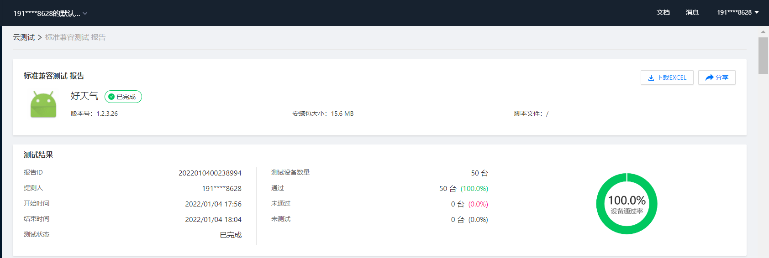

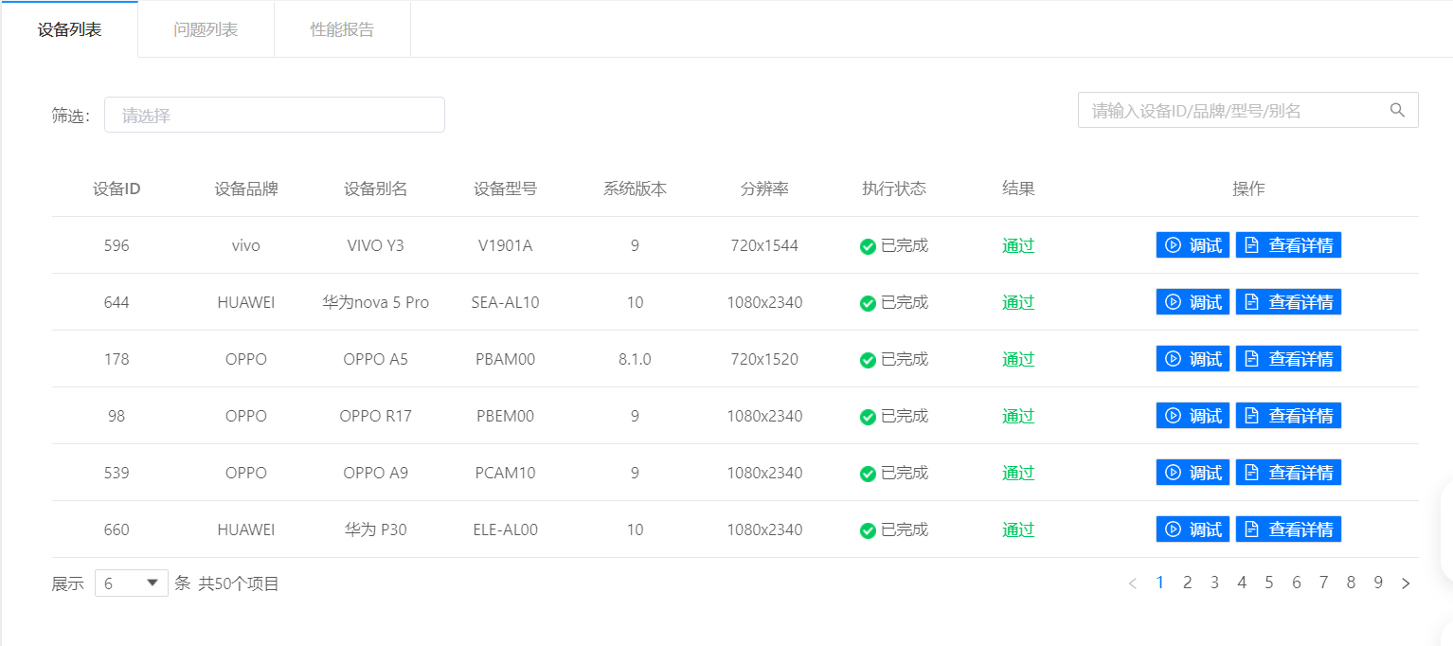

**3.5安装、卸载测试**

验证 App是否能正确安装、运行、卸载

（1）安装

app安装后的是否能够正常运行，安装后的文件夹及文件是否写到了指定的目录里。

app过程中意外情况的处理是否符合需求（如死机，重启，断电）

（2）卸载

测试卸载后文件是否全部删除所有的安装文件夹。

卸载过程中出现的意外情况的测试（如死机、断电、重启）。

1. **产品安装和使用说明**

**1.安装说明**

本app目前尚未上市，故可通过USB连接手机进行文件传输，以此实现安装。

**2.使用说明**

1. 打开app，可以查看未来15天内的温度、实时天气、降水量，空气指数等
2. 点击空气指数和污染物介绍，可查看空气情况和污染物（如PM2.5）等详细信息
3. 点击生活提示，可查看生活小建议。其中包含预防感冒，穿衣提示，紫外线强度，出行提示，温度舒适度，风力等，图案生动形象。
4. 在设置中可以使用附加设置功能，如切换暗色模式，可以实现多语言功能等等。